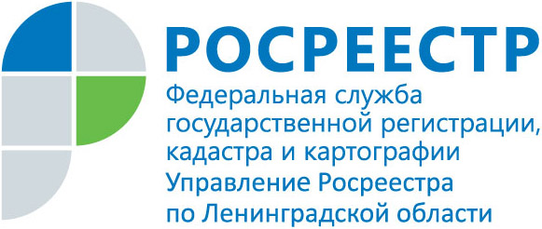**ПРЕСС-РЕЛИЗ**

**В Ленобласти вырос спрос на ипотеку на 15,8%**

В Ленинградской области за 12 месяцев 2017 года зарегистрировано 65 070 записей об ипотеке, в тоже время, в 2016 году за аналогичный период было зарегистрировано 56 171 ипотек. Таким образом в Ленинградской области число ипотечных сделок выросло на 15,8%.